DISEÑO E IMPLEMENTACIÓN DE UN SISTEMA DE ADQUISICIÓN DE DATOS DE ESTACIÓN AMBIENTAL ALIMENTADO MEDIANTE ENERGÍA RENOVABLE EN EL ITFIP.

DUVAN STEVEN GARCÍA ARANZAZU
JULIAN STEVEN MORALES GOMEZ

INSTITUCIÓN DE EDUCACIÓN SUPERIOR “ITFIP”
FACULTAD DE INGENIERÍA Y CIENCIAS AGROINDUSTRIALES
INGENIERIA ELECTRÓNICA
ESPINAL-TOLIMA
2020

DISEÑO E IMPLEMENTACIÓN DE UN SISTEMA DE ADQUISICIÓN DE DATOS DE ESTACIÓN AMBIENTAL ALIMENTADO MEDIANTE ENERGÍA RENOVABLE EN EL ITFIP

TRABAJO DE GRADO COMO REQUISITO PARA OPTAR EL TÍTULO DE
INGENIERIA ELECTRÓNICA

OSCAR ANCIZAR BERNATE PALOMAR
ING. ELECTRÓNICO

INSTITUCIÓN DE EDUCACIÓN SUPERIOR “ITFIP”
FACULTAD DE INGENIERÍA Y CIENCIAS AGROINDUSTRIALES
INGENIERIA ELECTRÓNICA
ESPINAL-TOLIMA
2020

Nota de Aceptación
________________________
________________________
________________________
________________________
________________________

______________________
Firma del presidente del jurado

______________________
Firma del jurado
______________________
Firma del jurado

Espinal, 12 de enero del 2020.
DEDICATORIA.

A nuestro Dios padre todo poderoso por darnos el ser y guiarnos en este mundo tan lleno de complejidades, a nuestros padres, familias quienes intervinieron de manera directa, apoyándonos y dándonos valores en el cumplimiento de cada etapa de nuestras vidas, hasta llegar a la madurez para conseguir estos logros.

Por la vida se transcurre en medio de compañeros tolerantes y respetuosos, es por esto que le dedicamos este trabajo tan importante en nuestro primer peldaño de nuestra vida profesional.

Al cuerpo profesoral y administrativa de la institución los cuales nos brindaron sus conocimientos y confianza para aportar un poco de desarrollo institucional.

AGRADECIMIENTOS.
En calidad de practicantes manifestamos los agradecimientos a
A nuestro Dios todo poderoso, a nuestros padres ya que por ellos tenemos el ser de existir.
A los docentes e ingenieros de práctica Oscar Bernate por la atención y paciencia prestada durante el proceso de investigación.
En general a la familia ITFIP que en el transcurrir de nuestras carreras como ingenieros electrónicos nos brindaron conocimientos académicos y personales, en la realización de este proyecto, y en especial avanzar un peldaño más en los proyectos de nuestras vidas.

CONTENIDO.
RESUMEN. 11
1 INTRODUCCION 12
2 OBJETIVOS 13
2.1 OBJETIVO GENERAL 13
2.2 OBJETIVOS ESPECÍFICOS. 13
3 PLANTEAMIENTO DEL PROBLEMA. 14
4 JUSTIFICACIÓN. 15
5 REFERENTE TEÓRICO. 16
6 MARCO TEÓRICO. 17
6.1 PROTOCOLO DE COMUNICACIÒN. 17
6.1.1 Tipos de protocolos. 17
6.2 RASPBERRY PI 18
6.3 RASPBIAN. 19
6.1 PHYTON. 19
6.2 REMOTE IT. 20
6.3 ARDUINO. 20
6.4 LABVIEW. 21
6.5 ENERGIA SOLAR. 21
6.5.1 Panel Solar. 22
6.5.2 Controlador Panel Solar 22
6.5.3 Batería 23
6.6 SENSORES DEL EQUIPO AMBIENTAL 23
6.6.1 Sensor De Humedad Y Temperatura Sht1x. 23
6.6.2 Sensor Análogo De Co2. 24
6.6.3 Sensor Uv-Ml8511v1.0. 24
6.6.4 Sensor Laser Pm2.5 (Hm3301)-Grove. 25
7 ESTADO DEL ARTE. 26
8 METODOLOGÍA. 29
8.1 SELECCIÓN DE DISPOSITIVOS 29
8.1.1 Raspberry pi 4 29
8.1.2 Reductor Usb 5v 31
8.1.3 Display LCD 4.3” touch HDMI 32
8.1.4 Antena Wifi Adaptador USB 33
8.1.5 Panel solar 34
8.1.6 Regulador Del Panel Solar 35
8.1.7 Batería Sellada 12V 22A 35
9 RESULTADOS. 37
9.1 DISEÑO 37
9.1.1 DISEÑO DE SOFTWARE. 37
9.2 PROTOTIPO 38
9.2.1 SISTEMA FOTOVOLTAICO. 38
9.3 ESTRUCTURA DEL EQUIPO 40
9.4 PRUEBAS DEL SOFTWARE 41
9.4.1 Python 41
9.4.2 Remote.it 42
9.4.3 LabVIEW 43
9.4.4 Datos Obtenidos 43
10 RECURSOS. 45
11 CONCLUSIONES 46
12 RECOMENDACIONES 47
13 BIBLIOGRAFIA 48
14 ANEXOS 51

LISTA DE TABLAS
Tabla 1 Tabla de consumo 39
Tabla 2 Recursos 45

LISTA DE FIGURAS
Figura 1 Raspberry pi4- 19
Figura 2 Arduino mega 21
Figura 3 Panel solar 22
Figura 4 módulo de humedad y temperatura- 23
Figura 5 Sensor análogo de CO2 24
Figura 6 Sensor UV-ML8511V1.O- 24
Figura 7 Sensor laser PM2.5(HM3301) 25
Figura 8 raspberry pi 4 30
Figura 9 reductor USB 5V 3-KIS3R33S. 31
Figura 10 display LCD 33
Figura 11 antena wifi 33
Figura 12 Panel de 100w 34
Figura 13 regulador para el panel de 20A con lcd 35
Figura 14 batería recargable 36
Figura 15 Diagrama en bloques de adquisición de datos 37
Figura 16 hora solar pico 39
Figura 17 caja de control 40
Figura 18 posición del panel 41
Figura 19 estableciendo la conexión 42
Figura 20 prueba de conexión 42
Figura 21 ip asignada 43
Figura 22 programa en LabVIEW 43
Figura 23 OneDrive 44
Figura 24 datos obtenidos de los sensores del equipo ambiental 44

LISTA DE ANEXOS
Anexo 1 IDE de Arduino 51
Anexo 2 código del Servidor ejecutable en Python. 53
Anexo 4 Configuración del servicio remote.it. 53
Anexo 5 Diagrama de bloques clasificación de los datos en LabVIEW 53
Anexo 6 Diagrama de bloques en LabVIEW de los datos a guardar en Excel 54
Anexo 7 Panel indicativo de sensores en LabVIEW. 54
Anexo 8 Almacenamiento en la nube. 55
Anexo 9 Datos de cada sensor en Excel. 55
Anexo 10 usuario y contraseña de remote.it 55
Anexo 11parqueadero trasero del itfip 56
Anexo 12 parquero de al frente del edificio antiguo 56
Anexo 13 frente el edificio bloque E 57
Anexo 14 terraza del bloque E 57
Anexo 15 datos recibidos A 58
Anexo 16 datos recibidos B 59

RESUMEN.

La ingeniería electrónica tiene un mercado competente aplicado al desarrollo de la economía del mundo, Colombia no es un país ajeno a los medios masivos que ofrece la tecnología en Pro del avance educativo, formativo, comunicativo y productivo, éste último con una amplia aplicabilidad desde su agricultura, industria y comercio. Por otro lado, la ingeniería electrónica, de la mano de otras ingenierías, es la encargada de ofrecer avances e innovación los cuales facilitan y mejoran las condiciones de vida de todos los habitantes debido a que ellos son los directos o indirectos beneficiarios de este progreso. Desde el área del mundo de la internet, recientemente la ingeniería electrónica ha ido incursionando a través del posicionamiento de las nuevas e dispensables herramientas para la productividad en la comunicación de nuevas tecnologías como redes 5G, internet de las cosas, inteligencia artificial, robótica, asistentes virtuales, inteligencia con aprendizaje profundo, reconocimiento facial, generadores de energía limpia entre otros. por ello la electrónica cada día, está a la vanguardia de hardware, software, y sistemas para el beneficio humano.
Cada día el hombre se preocupa por el bienestar del mundo por ello se ha utilizado varias estrategias de estudio para mitigar el cambio climático, unos principios estudios al ambiente tiene que ver con el aire, y sus partículas. Los estudios investigados por 99% de los científicos concluyen que el cambio climático está ocurriendo gracias a las grandes industrias y utilización de combustible fósil, Con la gran necesidad de conocer el grado de contaminación en un sitio específico donde se logre identificar la magnitud de los agentes contaminantes, han implementado una estación ambiental, lo cual se desea utilizar esos datos de esta estación para implementar un sistema donde envié las magnitudes física de este dispositivo a un servidor web, por un ordenador que realiza la función como sistema de adquisición de datos, se visualiza estas magnitudes 24/7. Además, se utiliza la energía solar como fuente de alimentación para estación climatología y el sistema de adquisición de datos.

INTRODUCCIÓN

La contaminación a nivel global se ha convertido en una verdadera problemática, ya que la mayoría de los agentes contaminantes en el mundo los produce el hombre, lo más preocupante es la falta de conciencia ambiental que existe en el planeta.
Por ende los estudiantes de la institución de educación superior ITFIP se encuentran realizando un proyecto el cual consiste en una estación ambiental que recolecta los datos de cinco variables ambientales, se tiene referencia que estos solo se lograban obtener de manera presencial por medio de una LCD, por ello se decide crear un sistema de adquisición de datos que permite la obtención de las variables requeridas en la estación ambiental, además de realizarlo en cualquier lugar, desempeñando las técnicas y tecnología de la electrónica como fuente de conocimiento, generando así la transmisión de datos.
La característica principal son sus materiales de bajo costo que facilitan el proceso de transmisión ,obteniendo los datos de cada variable ambiental como lo son: la humedad, temperatura, partículas en suspensión, CO2 y radiación solar, esto se logra aplicando nuevas tecnologías como lo son el internet de las cosas el cual permite la fluidez de transmisión por medio de diferentes protocolos de comunicación y dominios virtuales adquiriendo la información en cualquier ordenador por medio de una nube informática.

OBJETIVOS

OBJETIVO GENERAL
Diseñar e implementar un sistema de adquisición de datos de estación ambiental alimentada mediante energía renovable en el ITFIP.

OBJETIVOS ESPECÍFICOS.
- Adquirir la tarjeta de desarrollo raspberry pi 4, panel solar, batería.
- Ejecutar la IDE de Arduino en la raspberry pi para adquirir los datos de los sensores obtenidos en el Arduino.
- Enlazar la raspberry como servidor a la internet por medio de la plataforma remote.it.
- Ejecutar programa de Python el cual enviará datos del puerto serial del Arduino por lengua TCP. El cual se hará lectura en una computadora con Acceso a Internet y se ejecutará en LabVIEW para visualizar los datos y almacenarlos en una tabla Excel en la nube.
- Estudiar el consumo de cada dispositivo de la estación ambiental y del sistema de adquisición de dato.
- Implementar método de alimentación auto sostenible del sistema para la estación ambiental y sistema adquisición de datos. mediante la utilización de energía renovables como son los paneles solares con su batería de respaldo.
- Ejecutar prueba de campo en diferentes puntos de la institución, y hacer un posterior análisis.

PLANTEAMIENTO DEL PROBLEMA.

El ambiente cada día es un factor prioritario para todos, aunque cada día se demuestre diferentes alternativas ecológicas y lo perjudicial que es la utilización de combustibles fósiles y carbón; el 80% de la producción del mundo son abastecidos por esta energía. Sin pensar el daño ocasionado al planeta.
El Instituto Tolimense de Formación Técnica Profesional ITFIP se encuentra ubicada en una zona industrial del municipio del Espinal-Tolima, donde se está presentando material en partículas en suspensión que son perjudiciales para la salud de toda la comunidad académica y sus alrededores. Adicional a esto, existe una alta circulación de autos y motocicletas dentro de la institución que elevan los niveles de CO2; gas dañino para el cuerpo humano, Estos contaminantes afectan principalmente el sistema respiratorio y cardiovascular generando a largo plazo rinitis, sinusitis e infartos cardio respiratorios, además, el municipio del espinal se encuentra catalogado como una de las ciudades más calurosas de Colombia por ello la exposición a los rayos ultravioleta son altamente peligrosos ya que estos son el principal causante del cáncer de piel.
Uno de los proyectos que se encuentra en su etapa de implementación es el equipo de monitorización de variables ambientales donde se tendrán los datos de los contaminantes de la institución, pero estos solo podrán ser visualizados presencialmente en una LCD, además no cuentan con abastecimiento de energía suficiente.

JUSTIFICACIÓN.

En busca de un ambiente estable en la institución de educación superior ITFIP es necesario conocer la calidad del aire y los niveles de radiación UV con el fin si este es nocivo para la salud de la comunidad, por lo tanto, el ITFIP deberá brindar un ambiente sano para el bien de sus estudiantes, docentes y administrativos.
Por tal motivo se implementará una base de datos online para llevar los datos entregados por el equipo móvil de monitorización de variables ambientales y mediante la raspberry pi 4 se enlaza con el Arduino y se realiza la virtualización de estos datos para poder ser analizada y debidamente mostrada en una página web que cualquier persona con acceso a internet pueda conocer estos datos. La cual alteraría a la institución de cualquier riego ambiental.

REFERENTE TEÓRICO.

En la zona industrial de El Espinal, Tolima a diario se esta producción varios agentes contaminantes que perjudican la salud de las personas de sus alrededores. Por ende, se decide generar una solución, que permita registrar estos contaminantes. Todo gracias a las nuevas tecnologías, y apoyo institucional para llegar al objetivo de conocer cada uno de los componentes y conceptos necesarios para construcción de un sistema completo, de pensamiento de agentes contaminantes. Basados en conocimientos, técnicas y metodología para el desarrollo de tecnología.
La finalidad de este sistema es la recopilación de datos enviados a un servidor web, el cual se podrá visualizar en cualquier parte del mundo sin necesidad de estar cerca o conocer del sistema ambiental. En la actualidad existen varios dispositivos para realizar dicha función, pero gracias a la raspberry sea codificado varios términos para el aprovechamiento de transmisión de datos a un servidor web.

MARCO TEÓRICO.

PROTOCOLO DE COMUNICACIÓN.
se definen como un sistema de reglas a través del cual se permite que dos o más entidades que hacen parte de un sistema de comunicación, puedan justamente comunicarse entre sí, para transmitir información a través de cualquier clase de variación en una magnitud física

Tipos de protocolos.
- TCP/IP – Conjunto de protocolos básicos para la comunicación de redes. Con su ayuda hay transmisión de información entre computadoras que pertenecen a una red. Al igual varios ordenadores de una red se pueden comunicar con otros distintos de ella y esa red virtual se conoce como internet.
- TCP o Transmision Control Protocol – Está orientado a las comunicaciones y la transmisión de datos es confiable. Se encarga del ensamble de los datos que provienen de cargas superiores a los paquetes estándares.
- HTTP (Hypertext Transfer Protocol) – Permite que se recupere información y hacer búsquedas indexadas las cuales posibilitan saltos intertextuales de modo eficiente. Se pueden transferir textos en múltiples formatos.
- FTP (File Transfer Protocol) – Se usa para transferencias remotas de archivos.
- SSH (Secure Shell) – Se desarrolló para mejorar la seguridad de la comunicación en internet. Elimina el envío de las contraseñas que no están cifradas y la información siempre se codifica.
- UDP (User Datagram Protocol) – Se destina para las comunicaciones sin conexión y que no disponen de mecanismos para transmitir datagramas.
- SNMP (Simple Network Managament Protocol) – Usa el UDP para el transporte de datos y utiliza en distintos términos de TCP/IP como administradores y agentes, en vez clientes y servidores.
- TFTP (Trivial File Transfer Protocol) – Para transferencias, es muy sencillo y sin complicaciones. No dispone de seguridad.
- SMTP (Simple Mail Transfer Protocol) – Se compone por varias reglas que van a regir el formato y la transferencia de los datos al enviar correos electrónicos.
- ARP (Address Resolution Protocol) – Se logran las tareas que buscan la asociación de un dispositivo IP, que se identifica con una dirección IP con un, dispositivo de red, el cual tiene una dirección de red física. Se utiliza para los dispositivos de redes locales Ethernet.

RASPBERRY PI
Es una herramienta muy utilizada para diferentes aplicativos innovadores como lo son reproducción de audio, Smart tv, Tablet, robótica, y mundo de funciones más. Promovida por la fundación del mismo nombre, del tamaño de una tarjeta de crédito y capacidad de operar con Linux, Raspberry Pi es una de las maravillas modernas de la computación, sus aplicaciones y capacidades incluyen desde conexiones USB hasta la reproducción de video en alta definición. Desde su lanzamiento en febrero de 2012 ha presentado 3 versiones diferentes, de las cuales las más conocidas han sido el Modelo A (256 Mb con USB) y el Modelo B (512 Mb con 2 USB y Ethernet) véase en la figura 1 , se les puede incorporar diferentes periféricos hasta el punto de ser un ordenador personal de muy buenas prestaciones a un muy bajo costo. Dichas características técnicas y su pequeño tamaño lo hacen un candidato muy útil al momento de realizar aplicaciones de auto- matización domiciliaria reemplazando el uso de un computador de tamaño común para realizar el mismo trabajo. Una de sus principales ventajas radica en que debido a su pequeño tamaño se le puede conectar periféricos de automatización tales como sensores y cámaras que, a pesar de ser piezas simples de tecnología, requieren de complejos controladores de software para funcionar. El hecho de que soporte software de código abierto (Open Source) permite a desarrolladores e investigadores una mayor libertad al momento de crear aplicaciones con el mismo. (MONK, 2015)

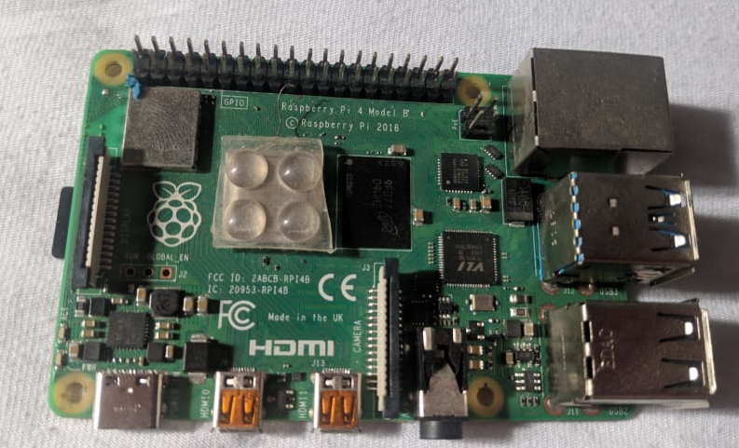

Figura 1 Raspberry pi4-

Fuente: autores

RASPBIAN.
Raspbian es una distribución libre de GNU Linux basado en debían 7.0 o Debian Wheezy optimizado para las capacidades y alcances de los módulos Raspberry Pi, su lanzamiento oficial fue en junio de 2012 y junto con el sistema operativo provee software preinstalado para facilitar el uso del mismo. El sistema operativo ha sido adaptado para el procesador ARMv6 de Raspberry Pi con un soporte optimizado para cálculos en coma flotante por hardware, permitiendo al módulo RPi ser más eficiente con el uso de sus limitados recursos. En esta distribución se presenta el uso de Midori como navegador web y LXDE como escritorio unto con herramientas de desarrollo como IDLE para el uso de Python. Un punto importante que fue desarrollado específicamente para este caso es el menú raspi-config que permite al usuario configurar el sistema operativo sin necesitar modificar archivos de configuración de forma manual, este menú permite: Configurar la partición root en la tarjeta de memoria, configuraciones de idioma, gestión de usuario, configuraciones de periféricos, configuración de ssh, realizar un overclock al procesador, entre otros. (HARRINGTON, 2015)

PHYTON.
Python es un lenguaje de programación multi paradigma orientado a la fácil lectura del código que permite a los programadores utilizar varios estilos de programación tales como: programación orientada objetos, programación imperativa y programación funcional. Python utiliza el tipado dinámico y conteo de referencias para la administración de la memoria. Una importante característica es el enlace dinámico de métodos, el cual, enlaza un método y un nombre de variable durante la ejecución de un programa. La versatilidad existente en los scripts de Python lo hacen un excelente candidato al momento de automatizar la ejecución de tareas previamente programadas para un ambiente de ejecución específico las cuales pueden ser de varios tipos tales como: aplicaciones de software, páginas web dentro de un navegador web, sistemas embebidos, entre otros. Al permitir definir rápidamente funciones dentro de un archivo, se tiene que Python es un útil lenguaje para realizar scripts de código ya que es importante que en este estilo de programación se tenga una fácil comprensión y creación de código, dado que estos llegan a ser secciones relativamente cortas de código orientado a una función específica además de evitar que el usuario se preocupe por tipos de variables y manejo de la memoria. (Chazallet, 2016)

REMOTE IT.
remote.it es una superposición de red segura para enrutadores, puertos en la nube. Servidores perimetrales o dispositivos remote.it elimina la exposición a ataques de puerto abierto en toda la empresa, redes perimetrales y dispositivos, sin cambiar los dispositivos o la red.

ARDUINO.
Es una plataforma de hardware libre, basada en una placa con un microcontrolador, también consta de un simple pero completo entorno de desarrollo que permite interactuar con la plataforma de manera muy sencilla. Diseñada para facilitar el uso de la electrónica en proyectos y demás aplicativos.
Respecto al software es totalmente gratuito, y está disponible para cualquier entorno y cualquier persona. Estas placas son diseñadas para disminuir el costo, facilitar el proceso de desarrollo del sistema, igualmente reducir el consumo. El consumo del Arduino mega es de 93mA véase en la figura 2 . (FM, 2018)

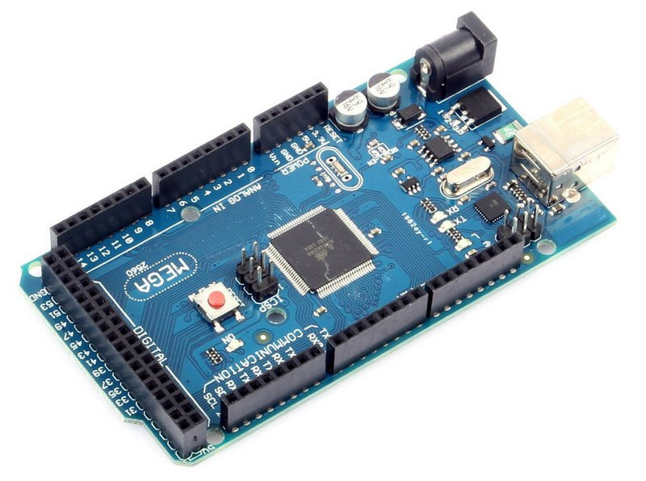
Figura 2 Arduino mega
Fuente:- (ELECTRONICA, didacticas electronica, 2018)

LABVIEW.
Es un software de ingeniería de sistemas que requiere pruebas, medidas y control con acceso rápido a hardware e información de datos. Labview ofrece un enfoque de programación gráfica que le ayuda a visualizar cada aspecto de su aplicación, incluyendo configuración de hardware, datos de medidas y depuración. Esta visualización hace que sea más fácil integrar hardware de medidas de cualquier proveedor, representar una lógica compleja en el diagrama, desarrollar algoritmos de análisis de datos y diseñar interfaces de usuario personalizadas. Labview 2019 simplifica el diseño de sistemas distribuidos de pruebas, medidas y control disminuyendo su tiempo para llegar al mercado. Combina Labview 2019 con hardware de NI comercial personalizable, el cual ha sido utilizado por ingenieros por más de 30 años para desarrollar e implementar sistemas industriales y de producción a gran escala y personalizados. (INSTRUMENTS, s.f.)

ENERGIA SOLAR.

La energía solar es una fuente de vida y origen, de la mayoría de las demás formas de energía en la Tierra. Cada año la radiación solar aporta a la Tierra la energía equivalente a varios miles de veces la cantidad de energía que consume la humanidad. Recogiendo de forma adecuada la radiación solar, esta puede transformarse en otras formas de energía como energía térmica o energía eléctrica utilizando paneles solares.
Mediante colectores solares, la energía solar puede transformarse en energía térmica, y utilizando paneles fotovoltaicos la energía lumínica puede transformarse en energía eléctrica. Ambos procesos nada tienen que ver entre sí en cuanto a su tecnología. Así mismo, en las centrales térmicas solares se utiliza la energía térmica de los colectores solares para generar electricidad. (WIKIPEDIA, 2015)

Panel Solar.
Es un dispositivo que capta la energía de la radiación solar para su aprovechamiento. El término comprende a los colectores solares, utilizados usualmente para producir agua caliente doméstica mediante energía solar térmica. Los paneles fotovoltaicos, utilizados para generar electricidad mediante energía solar fotovoltaica. (celsia, 2018)
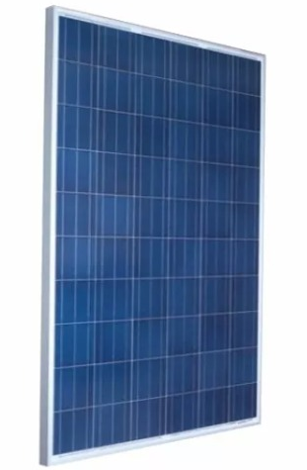
Figura 3 Panel solar
Fuente: (ELECTRONICA, mercado libre, 2020)

Controlador Panel Solar
El control del flujo de energía se realiza mediante el control de los parámetros de Intensidad (I) y Voltaje (V) al que se inyecta en la batería.
Este flujo de energía depende del estado de carga de las baterías y de la energía generada por el campo fotovoltaico.
El regulador de carga solar controla constantemente el estado de carga de las baterías para hacer el llenado óptimo y así alargar su vida útil.

Batería
Las baterías en un sistema de energía solar fotovoltaica es la de acumular la energía producida por los paneles fotovoltaicos durante las horas de Sol para poderla utilizar durante la noche o en días nublados.
El uso de baterías también permite proveer una intensidad de corriente superior que la que puede ofrecer un panel fotovoltaico en funcionamiento. Este sería el caso si se utilizaran varios aparatos eléctricos en un mismo instante.

SENSORES DEL EQUIPO AMBIENTAL

Sensor De Humedad Y Temperatura Sht1x.
Este sensor SHT1x véase en la figura 4. se calibra individualmente en una cámara de humedad de precisión. Los coeficientes de calibración se programan en una memoria OTP en el chip. Estos coeficientes se utilizan para calibrar internamente las señales de los sensores. La interfaz serial de 2-hilos y regulación de tensión interna permite la integración del sistema fácil y rápido. El pequeño tamaño y bajo consumo de energía hace que el SHT1x sea la mejor elección para las aplicaciones más exigentes. (ELECTRONICA, s.f.)

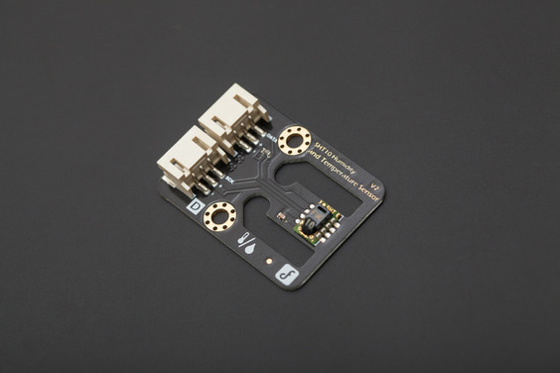
Figura 4 módulo de humedad y temperatura-
Fuente: (ELECTRONICA, didacticas electronica, 2020)

Sensor Análogo De Co2.
Este Sensor análogo de Gas CO2 funciona con Arduino, detecta la concentración de Dióxido de Carbono (CO2), la salida de voltaje del módulo cae a medida que la concentración de CO2 incrementa. El potenciómetro sirve para definir un límite de voltaje. Tan pronto como la concentración de CO2 es lo suficientemente alta (el voltaje es más bajo que el límite), una señal digital (ON/OFF) es disparada. Entre sus principales aplicaciones están: Control de la calidad del aire, control de procesos de fermentación y detección de la concentración de CO2 a temperatura ambiente. En la figura 5 se observa la estructura física del sensor
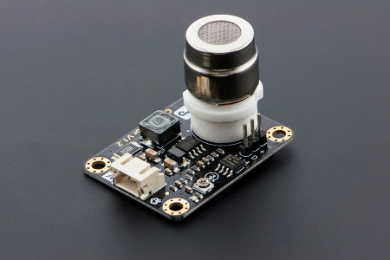
Figura 5 Sensor análogo de CO2
Fuente: (ELECTRONICA, didacticas electronica, 2020)

Sensor Uv-Ml8511v1.0.
Módulo sensor UV-ML8511, véase en la figura 6. mide la intensidad de rayos UV en interiores y exteriores. Detecta rayos tipo UV-A y UV-B, convierte valores de foto-corriente en voltaje dependiendo de la intensidad de los rayos UV. Salida de voltaje análoga.
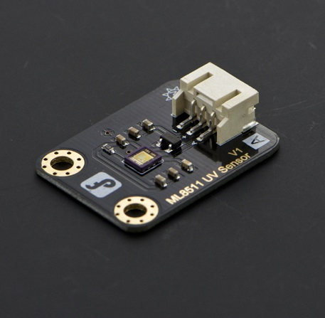

Figura 6 Sensor UV-ML8511V1.O-
Fuente: (ELECTRONICA, didacticas electronica, 2020)

Sensor Laser Pm2.5 (Hm3301)-Grove.
Sensor de polvo, puede detectar partículas desde 0.3µm. Con tecnología de dispersión láser. En la figura 7 se observa la estructura física del sensor.

Características:
- Sensor HM3301
- Voltaje de funcionamiento: 3.3V o 5V
- Rango de medición efectivo: 1~500µg/ m3
- Rango de medición máximo: 1000µg/ m3
- 3 canales de detección de partículas: 2.5µm, 5µm, 10µm
- Interfaz: I2C (dirección 0x40).

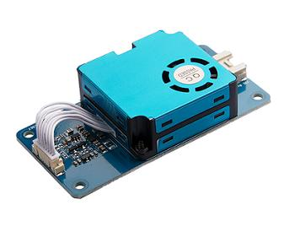
Figura 7 Sensor laser PM2.5(HM3301)
Fuente: (ELECTRONICA, didacticas electronica, 2020)

ESTADO DEL ARTE.

En el 2018, Carlos Antonio peña, brayan Steven Bermúdez estudiantes de ingeniería electrónica de la institución de educación superior itfip presente una tesis el cual consta de un sistema para de tele monitoreó de variables ambientales del cultivo del arroz (SERCAR).
En cual por medio de la tarjeta Arduino se adquirían los datos transmitidos el dónde lo realizaba un módulo GSM-GPRS en donde los datos eran transmitidos por mensaje de texto. (PEÑA, 2018)
El Estudiante escobar Velásquez Alexander de ingeniería electrónica de la universidad santo tomas de Bogotá realizaron un proyecto en donde consta diseño de un sistema de adquisición y visualización de datos basado en la plataforma de sistemas embebidos raspberry pi.
El presente proyecto busca fomentar e incentivar el uso de software libre y aplicaciones del IoT (Internet of Things de sus siglas en inglés). Esto con el objetivo de aportar nuevos métodos de implementación e integración en sistemas embebidos para el internet de las cosas, permitiendo la creación de nuevas estrategias de bajo costo y fomentar procesos óptimos y portables para el tratamiento y la adquisición de datos a partir de sensores por medio de software libre. Por tanto, se planteó realizar un aplicativo que permita a partir de estudios de ergonomía ambiental determinar el confort térmico de un lugar determinado, donde se plantea utilizar métodos de estudio en los que señalan zonas de bienestar a partir de humedad relativa y temperatura del aire.
jueves, 28 de febrero de 2019. Universidad de Cundinamarca. diseño, construcción e implementación de un sistema de telemetría para monitoreo local y a distancia de variables relacionadas con los parámetros de calidad en el proceso de producción de panela, basado en raspberry pi
la investigación de desarrollo e implementación de un sistema de telemetría para el monitoreo y registro de variables implícitas que influyen en el proceso de producción de panela de manera artesanal, en los trapiches de Guaduas Utica y Quebrada negra, así mismo la instalación de la acometida eléctrica en cada uno de los trapiches basada en energías renovables. De acuerdo con el desarrollo de procesos anteriores pertenecientes al proyecto macro prototipo de un sistema de telemetría como herramienta alternativa basada en tic, para el monitoreo de variables relacionadas con el proceso de producción de panela, y continuación de la investigación se llegó a la conclusión que es importante la supervisión y regulación de variables de producción de panela orientada hacia el índice de calidad de la misma, para esto se tienen en cuenta variables como: temperatura, volumen de jugo de caña, peso de bagazo de caña y peso del producto; con el fin de entregar datos cuantificables al productor que le permiten encontrar el índice de extracción e índice de producción contribuyendo con la mejora del producto. El prototipo lo integran tres etapas: la primera consta de un módulo de instrumentación en el cual los sensores leen las variables físicas del proceso, la segunda etapa contiene el envío los datos obtenidos vía correo electrónico, la tercera y última etapa maneja el control y procesamiento de datos, se realiza mediante Raspberry Pi 3 bajo un sistema operativo Rasbian el cual es la base de operación de todo el sistema, se brinda también visualización local y remota mediante un sistema Scada desarrollado en la herramienta Node-Red y el almacenamiento de la información para el registro histórico de las variables, en una base de datos Mysql; obteniendo un sistema robusto, de bajo coste de implementación y permite una alta estabilidad. Por otro lado, se implementa un sistema de generación de energía fotovoltaica que abastece todo el prototipo y la acometida eléctrica previamente instalada, perteneciente a cada trapiche.
Octubre 2017. Rodríguez Rocío Andrea – Vera Pablo Martín - Giulianelli Daniel Alberto -Cammarano Pablo. Implementación con Raspberry PI de un servidor portátil de contenidos.
En diversos ámbitos la conexión a internet no está disponible o la misma no es lo suficientemente estable como para poder ser utilizada en forma constante por un conjunto de personas. Para estos casos donde el uso de servicios web puede ser beneficioso, es necesario contar con un servidor que no dependa de la conexión a internet, es decir un servidor de contenidos portátil. La Raspberry Pi es una minicomputadora portátil de bajo costo y con el poder de cómputo suficiente como para ejercer este rol. Este trabajo se enfoca en cómo utilizar la Raspberry Pi no sólo como servidor de contenidos portátil sino también como punto de acceso. Haciendo que este servidor portátil no requiera de infraestructura de red adicional, permitiendo a los usuarios finales acceder desde diversos dispositivos. Los diversos usos de este enfoque serán analizados en el presente trabajo. (GARCIA, 2016)
09 de junio del 2016. Diseño e implementación de una estación meteorológica con Raspberry Pi Tobajas García, Alberto.
Diseño y construcción de una estación meteorológica. La función de la estación meteorológica será la de medir temperatura, humedad, presión atmosférica, velocidad del viento, dirección del viento, cantidad de precipitación y luminosidad. El encargado de almacenar y realizar los seguimientos es la Raspberry Pi 3, un ordenador de pequeñas dimensiones, el cual posibilita mediante el uso de sus puertos GPIO, interaccionar con las señales acondicionadas procedentes de los diferentes sensores .

METODOLOGÍA.

En la construcción del sistema de adquisición de datos, mediante las tecnologías y técnicas de la electrónica basadas en comunicación de datos en servidores web, por medio del cual se implementó un ordenador que cumple con las condiciones requeridas para el aplicativo de la misma. La raspberry pi 4 es una tarjeta de software libre, con lenguaje de programación Python y sistema operativo raspbian. En cada aplicación de este ordenador se debe instalar los programas necesarios para utilización de este.
En el sistema de adquisición de datos se tuvo en cuenta el proyecto IMPLEMENTACIÓN Y ESTUDIO DE UN EQUIPO MOVIL DE MONITORIZACIÓN DE VARIABLES AMBIENTALES PARA LA UNIVERSIDAD ITFIP, donde se adquirieron los datos de cada variable para la transmisión de ellos al servidor web. El primero paso a seguir, por medio de la IDE de Arduino instalado en la raspberry en donde se conecta el Arduino con el ordenador con la finalidad de obtener los datos de la estación ambiental.
Mediante el dominio virtual remote.it permite enlazar la raspberry a la plataforma en donde crea un IP y un puerto que permite conectarse a la tarjeta ordenadora desde cualquier lugar que tenga acceso a internet. Con ello en el lenguaje de programación Python se realiza el protocolo de comunicación TCP para vincular la plataforma remote.it con LabVIEW, para visualizar los datos de manera espontánea y asimismo enlazarlo a la nube promedio de OneDrive en Excel.
Por otra parte, por medio de las energías renovables se implementó un sistema fotovoltaico con una batería de 12 voltios 22 A, el cual suministra la potencia necesaria para operar en los dos sistemas como son el de la estación ambiental y la adquisición de datos,

SELECCIÓN DE DISPOSITIVOS

Raspberry pi 4
Raspberry Pi 4 Modelo B es el último producto de la popular gama Raspberry Pi de ordenadores. Ofrece incrementos innovadores en la velocidad del procesador, multimedia rendimiento, memoria y conectividad en comparación con la generación anterior. Raspberry Pi 3 Modelo B +, manteniendo la compatibilidad con versiones anteriores y similares
el consumo de energía. Para el usuario final, Raspberry Pi 4 Modelo B proporciona escritorio rendimiento comparable a los sistemas de PC x86 de nivel básico. Las características clave de este producto incluyen un quad-core de 64 bits de alto rendimiento procesador, soporte de doble pantalla en resoluciones de hasta 4K a través de un par de puertos micro-HDMI, decodificación de video de hardware hasta 4Kp60, hasta 4 GB de RAM, LAN inalámbrica de banda dual de 2.4 / 5.0 GHz, Bluetooth 5.0, Gigabit Ethernet, USB 3.0, y capacidad PoE (a través de un complemento PoE HAT separado). La LAN inalámbrica de doble banda y Bluetooth tienen certificación de cumplimiento modular, permitiendo que el tablero se diseñe en productos finales con una reducción significativa pruebas de cumplimiento, mejorando tanto el costo como el tiempo de comercialización.
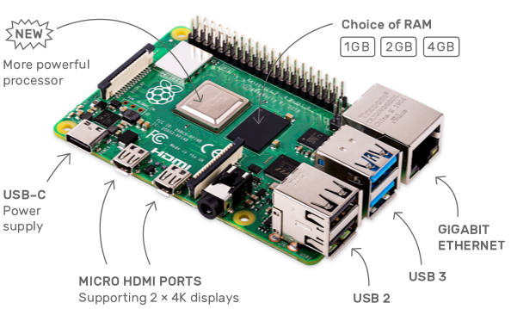
Figura 8 raspberry pi 4
Fuente: (PI, s.f.)
En la figura 8 se observa la característica física de la raspberry pi 4.
Características:
- Broadcom bcm2711, quad core cortex-a72 (arm v8) soc de 64 bits a 1.5ghz
- sdram lpddr4-3200 de 2 gb
- 2.4 ghz y 5.0 ghz ieee 802.11ac inalámbrico, bluetooth 5.0, ble
- gigabit ethernet
- puertos usb 3.0; 2 puertos usb 2.0.
- cabezal gpio estándar de 40 pines de raspberry pi (totalmente compatible con placas anteriores)
- 2 puertos micro hdmi (hasta 4kp60 compatibles)
- puerto de pantalla mipi dsi de 2 carriles
- puerto de cámara mipi csi de 2 carriles
- puerto de audio compuesto y video compuesto de 4 polos
- h.265 (decodificación 4kp60), h264 (decodificación 1080p60, codificación 1080p30)
- gráficos opengl es 3.0
- ranura para tarjeta micro sd para cargar el sistema operativo y el almacenamiento de datos
- 5 v cc a través del conector usb-c (mínimo 3 a *)
- 5v dc a través del encabezado gpio (mínimo 3a *)
- alimentación a través de ethernet (poe) habilitada (requiere un poe hat separado)
- temperatura de funcionamiento: 0 - 50 grados c ambiente
* se puede utilizar una fuente de alimentación de 2,5 a de buena calidad si los periféricos usb posteriores consumen menos de 500 ma en total.

Reductor USB 5V
Este dispositivo su función es regular el voltaje de 12 V a 5 V para utilizar la raspberry.

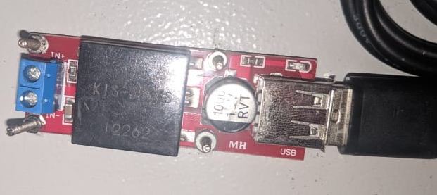
Figura 9 reductor USB 5V 3-KIS3R33S.
Fuente: autores
En la figura 9 se puede observar el reductor USB instalado a la caja de control.

Características:
Voltaje de entrada: DC 7V ~ 24V
Voltaje de salida: DC 5V
Corriente de salida: 3A (max)
Eficiencia en conversión: 96% (max)
Frecuencia de suicheo: 340KHz
Output ripple: 30mV (max)
Regulación de carga: ± 0.5%
Regulación de voltaje: ± 2.5%
Temperatura de operación: - 40 °C ~ +85 °C
Protección por sobrecorriente
Dimensiones: 60mm x 21mm x 14mm (ELECTRONICA, didacticas electronicas, s.f.)

Display LCD 4.3” touch HDMI
Pantalla LCD táctil de 4.3 pulgadas, 480×272 pixeles para RPi. véase en la figura 10 Compatible con cualquier Raspberry Pi. Funciona directamente con Ubuntu, Raspbian.
- Control táctil resistivo
- Resolución: 480 x 272 pixeles
- Control de backlight para disminuir el consumo de energía
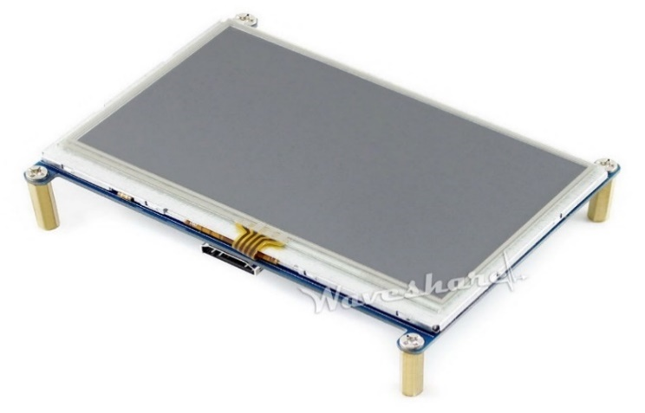
Figura 10 display LCD
Fuente: (ELECTRONICA, didacticas electronica, 2020)

Antena Wifi Adaptador USB
adaptador USB inalámbrico figura 11. le permite conectar su computador a una red inalámbrica WIFI y con acceso de alta velocidad de conexión a internet. Rápida instalación y configuración. Velocidad de transmisión hasta 150Mbps y el rango de alcance es de hasta 200mts

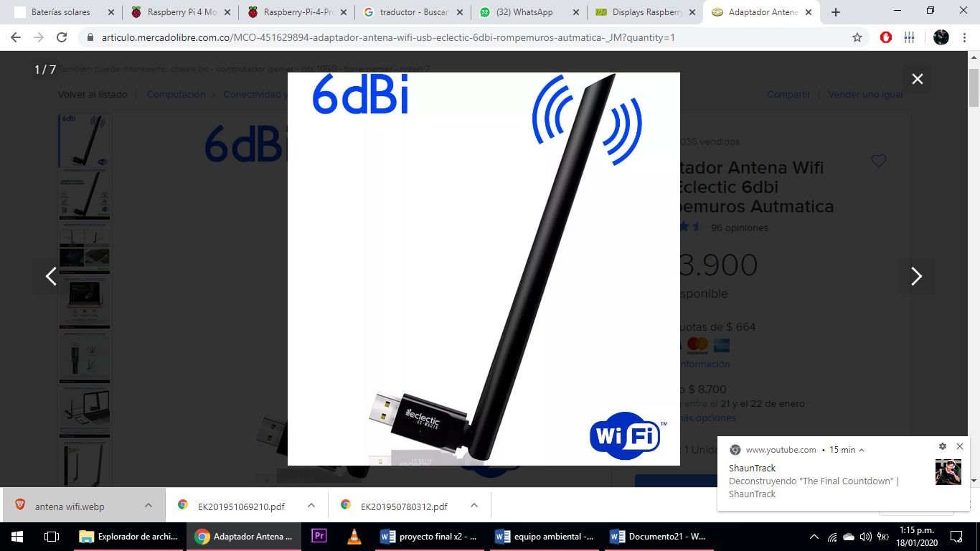
Figura 11 antena wifi
Fuente: (LIBRE, s.f.)

Panel solar
El panel que se implementó para el equipo fotovoltaico, teniendo en cuenta el estudio de potencia que se muestra en la tabla 1 el cual permite evaluar las Especificaciones técnicas que debe tener el panel solar.
- Potencia máxima: 100 vatios.
- Voltaje: 18.6 voltios.
- Corriente: 5.37 Amperios.
- Voltaje con circuito abierto: 21.6 voltios.
- Tecnología: Policristalino.
- Temperatura de funcionamiento: -40 +85 grados centígrados.
- Equipo para exterior, puede estar expuesto al sol y al agua.
- Producto garantizado, vida útil del panel solar 25 años.
- Medidas: 1002x67x3.3cm Peso:7.20 kilos
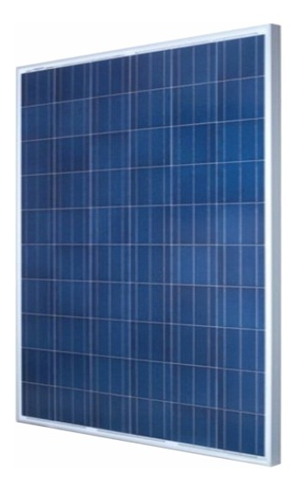
Figura 12 Panel de 100w
Fuente: (LIBRE, mercado libre, s.f.)

Regulador Del Panel Solar
Sistema controlador de carga para energía solar. Con pantalla LCD y 2 salidas USB.
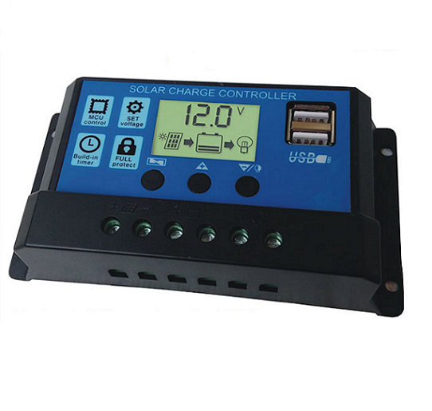
Figura 13 regulador para el panel de 20A con lcd
Fuente (ELECTRONICA, didacticas electronica, s.f.)

Características:
- Voltaje de carga:12V/24V
- Capacidad: 20 A
- Rango de temperatura: -25~55°C
- Voltaje de protección de sobre descarga: 10.5V ó 21V
- Voltaje de protección de sobre carga :14.4V ó 27.4V
- Voltaje de Swicheo: 11.8V o 23.6V
- Voltaje de protección de sobrecarga:14V ó 28V
- Salidas USB: 5V/2 A.

Batería Sellada 12V 22A
Batería recargable de 12V a 22 A, se ha implementado esta batería por su gran capacidad de corriente permitiendo que el equipo funcione más de 20 horas sin el funcionamiento del panel
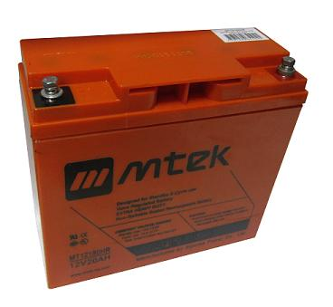
Figura 14 batería recargable
Fuente: (ELECTRONICA, didacticas electronica, s.f.)
Sus Características son:
- Voltaje nominal: 12V
- Capacidad nominal: 22Ah
- Voltaje de carga flotante: 13.6V a 13.8V
- Voltaje de carga cíclica: 14.5V a 14.9V
- Máxima corriente de carga: 5.4A
- Con terminales de tornillo
- Dimensiones 180x170x75mm

RESULTADOS.

DISEÑO

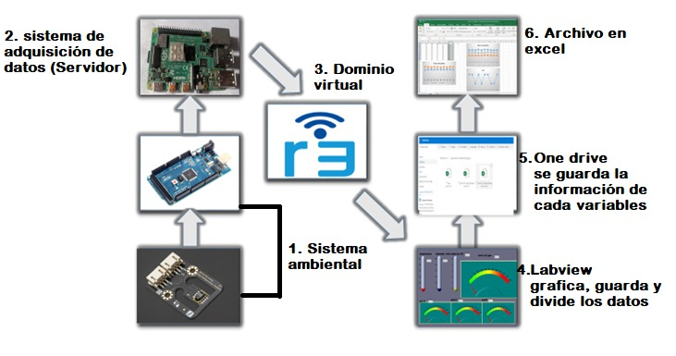
Figura 15 Diagrama en bloques de adquisición de datos
Fuente: autores
En la figura 15 se observa el diagrama en bloques del proceso paso a paso que se debe seguir para el funcionamiento del servidor, entregando los datos transferidos por el Arduino a través del puerto serial a la raspberry; en el cual se ejecuta el servidor de remote.it, permitiendo la transferencia de la información por el protocolo TCP/IP.
Después de haber conectado a la raspberry con remote esta le asigna una ip global el cual se ubica en el programa de LabVIEW permitiendo la visualización de los datos y el almacenamiento en la nube de OneDrive como una hoja de cálculo de Excel.

DISEÑO DE SOFTWARE.
IDE DE ARDUINO: Se ejecuta la IDE de Arduino para seleccionar el puerto que está conectado la raspberry, ver Anexo1.
PYTHON: Se crea el servidor en la raspberry, promedio de la consola de comandos. Donde primero se llama el intérprete de Python y se importan los módulos se socket, serial, time, se configura el puerto serial a 9600 bps con el que se configuro IDE de Arduino. además, se agrega la ruta del puerto la cual es */dev/ttyACMO* con esto se configura el puerto serial de la raspberry pi al Arduino. Se crea un objeto llamado socket con el servidor a través de socket.socket.en host se declara el tipo de IP si estática o dinámica. blacklog se utiliza para declarar la cantidad de máquinas que se funcionaran en el servidor. El cual se asignó la total de ocho. La IP local será d 9999. Ver Anexo2 y Anexo3.
Ya de haber creado el servidor en Python se procede a ejecutarlo y por medio de la consola de comandos se ejecuta (sudo Python socket_rpi.py ).
Y el esperará a que un cliente se conecte y aparecerá conexión establecida.
REMOTE.IT:
Por medio de remote.it permite tener acceso a la raspberry el cual asigna una ip global y un puerto serial. (REMOTE.IT, s.f.)
Primero que todo se debe crear un usuario en remote.it para este caso se creó un usuario exclusivo para la monitorización de variables ambientales. ver Anexo4.
Se ejecuta remote.it en la consola de comandos de Python en cual se procede a configurar. En donde se coloca el usuario y la contraseña establecida y se selecciona el tipo de conexión el cual se trabaja con el protocolo TCP, se le coloca al nombre del servicio datos sensores y el puerto 9999, además se le pone el nombre el cual será identificado en la página de remote.it que es (ambiental). Ver Anexo5.
LABVIEW
El programa de labview permite visualizar los datos obtenidos del arduino por medio del protocolo TCP y la dirección ip que es obtenida de remote.it. además, este mismo realiza la separación de cada data de los sensores y los guarda en un Excel que a su misma vez queda en OneDrive de Windows. Anexo6, Anexo7, Anexo8, Anexo9 y Anexo10.

PROTOTIPO
Para realizar el prototipo del proyecto de adquisición de datos y la estación ambiental con sistema fotovoltaico, se debe tener en cuenta todos los recursos y materiales necesarios. Para ello se necesita la raspberry pi 4 la estación climatología que se encarga el grupo de investigación correspondiente, para la parte de alimentación auto sostenible se hace el estudio de consumo para adquirir, los materiales correspondientes,

SISTEMA FOTOVOLTAICO.
En el estudio de potencia se identificó cada dispositivo de todo el sistema ambiental, a continuación; se observa en la tabla 1 el consumo en mW y mA según el datasheet de cada instrumento. Así se tuvo en cuenta que se requería un panel de 100 W que abasteciera el equipo y la batería para un tiempo de trabajo las 24 horas del día.
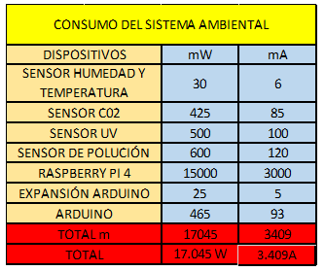
Tabla 1 Tabla de consumo
Fuente: autores
Según la tabla1 se tiene en cuenta el consumo de los sensores, la tarjeta de Arduino y la raspberry en mW, y en mA el cual se sabe cuánto es el consumo total de equipo.
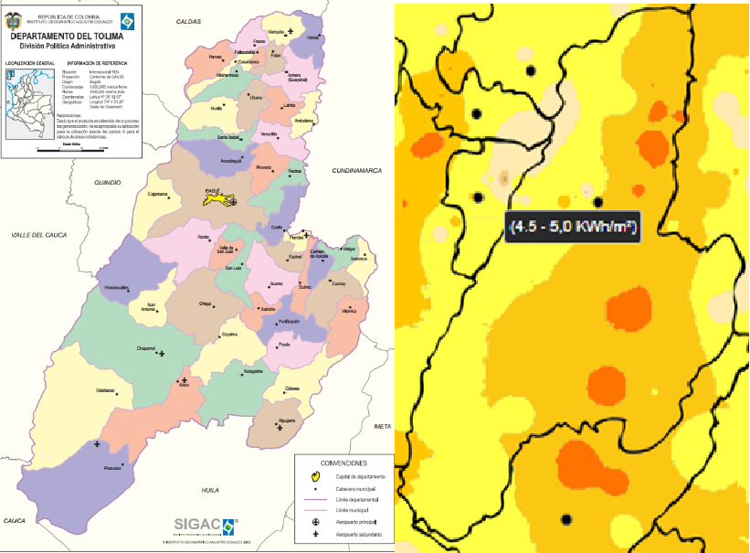
Figura 16 hora solar pico
Fuente: (IDEAM, s.f.)
según los estudios realizados por el IDEAM véase en la figura 16 la hora pico en el espinal son de (4.5 – 5.0 kWh/m². radiación solar pico. la cual se asegura que en ese tiempo el uso del 100% de la potencia del panel

ESTRUCTURA DEL EQUIPO
Según las practicas que se realizó en la institución ITFIP el cual se tomó en cuenta el funcionamiento del servidor y los datos transmitidos por ellos, y el trabajo del panel montado en la estructura y transfiriendo los datos. En la figura 17 se observa cómo se encuentra posicionado cada uno de los equipos y las conexiones de los mismo, en donde se dejó la batería en forma horizontal por su gran volumen.

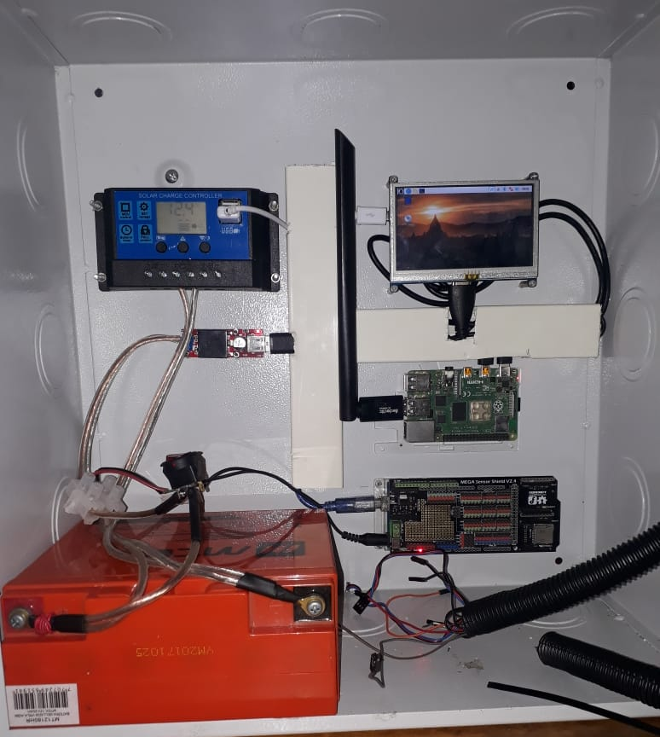
Figura 17 caja de control
Fuente: autores

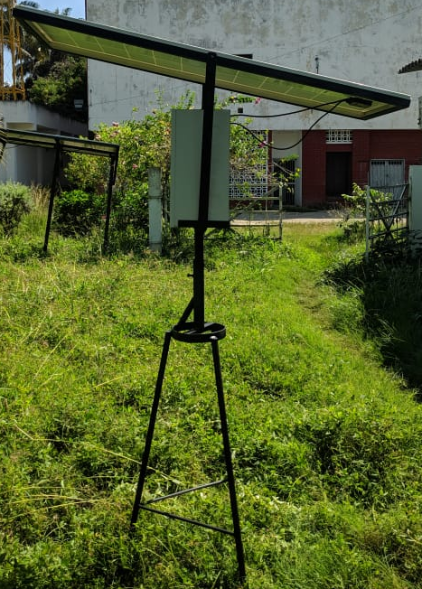
Figura 18 posición del panel
Fuente: autores
En la figura 18 se observa la estructura realizada por el equipo ambiental se dejó el panel a una altura de 1,69 m que permite que el panel tenga un grado angular de 180° para poder moverlo a la posición donde se encuentra el sol.

PRUEBAS DEL SOFTWARE

Python
Ya de haber posicionado el equipo y el sistema fotovoltaico funcionando se procede a dar inicio al servidor.
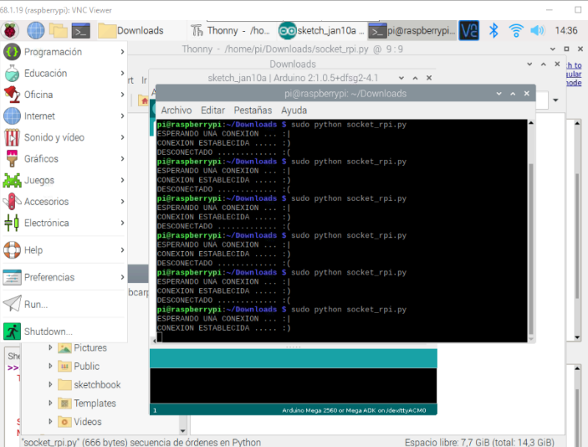
Figura 19 estableciendo la conexión
En la figura 19 se observa el cómo se ejecuta el servidor TCP en la raspberry para poder realizar el enlace del cliente mediante LabVIEW.

Remote.it
Ya de haber ejecutado el servidor se procede a ingresar a la plataforma de remote.it esto se puede realizar desde cualquier equipo ingresando el usuario y contraseña que se encuentra en el anexo 11.
Una vez ingresado se procede a revisar si ya aparece conectada la raspberry figura 20, y se abre en el nombre que se le coloco el cual es ambiental y se genera la ip que se utiliza en LabVIEW véase en la figura 21.
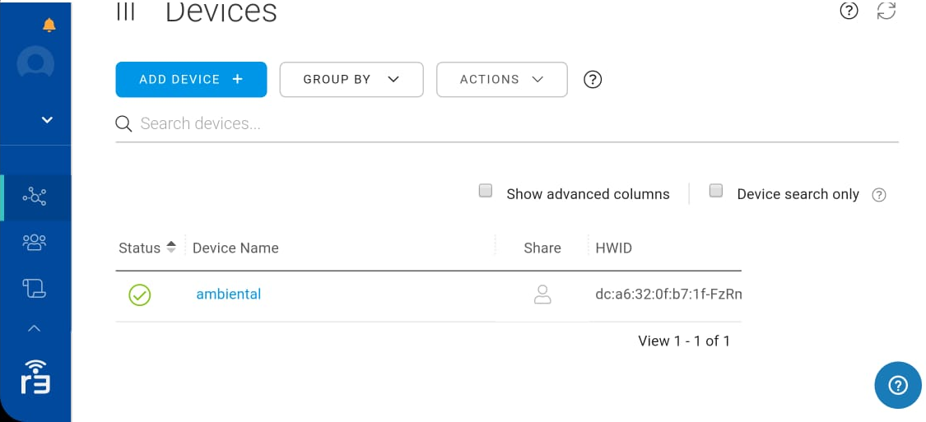
Figura 20 prueba de conexión
Fuente: autores
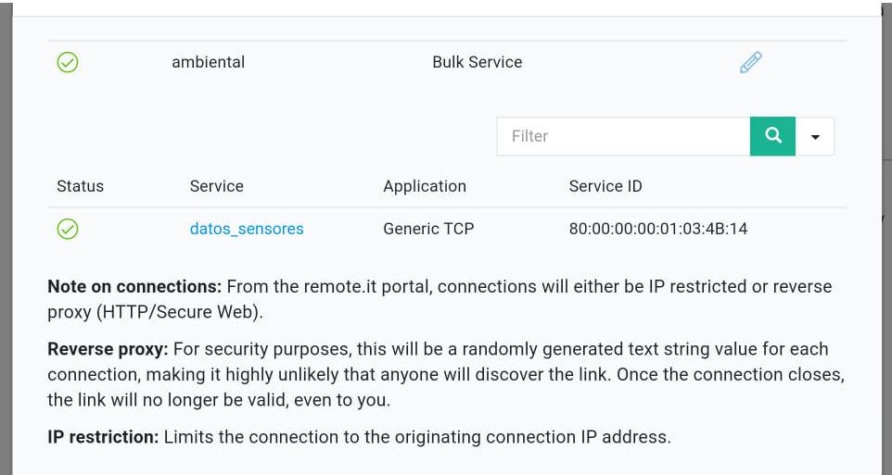
Figura 21 ip asignada
Fuente: autores

LabVIEW
Por medio del ip asignada por remote.it se procede a anexarla al programa realizado en LabVIEW para poder almacenar estos datos. En la figura 22 se puede observar que los datos se están recolectando correctamente
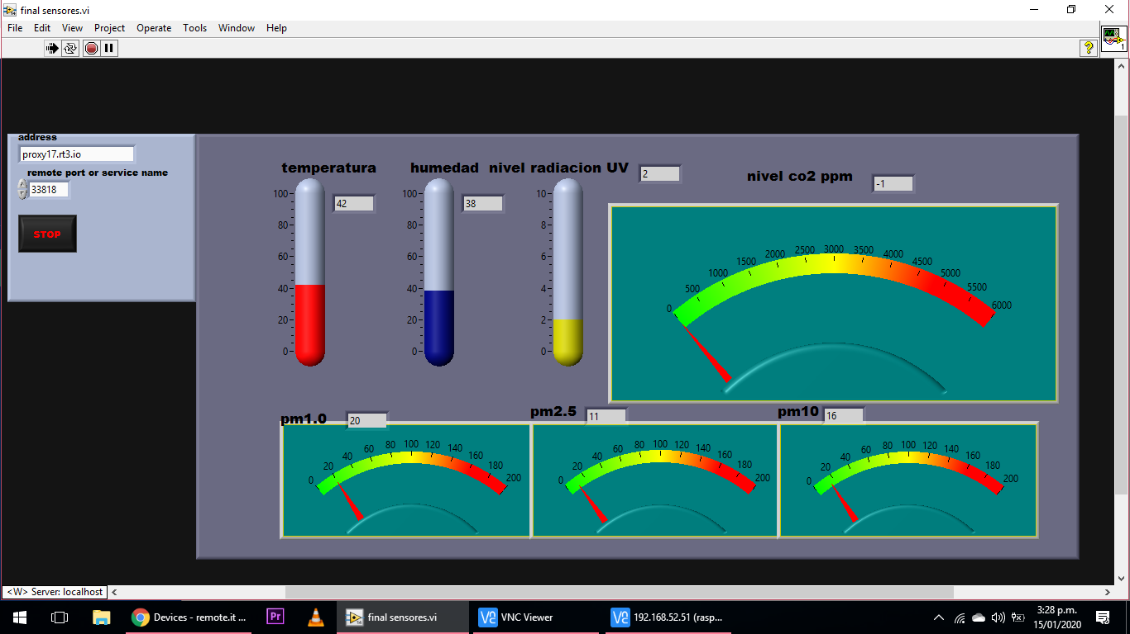
Figura 22 programa en LabVIEW
Fuente: autores

Datos Obtenidos
se ingresa a la plataforma de OneDrive que se observa en la figura 23, de cualquier equipo con el mismo usuario y contraseña véase en el anexo 11. que se creó en remote.it para poder visualizar los datos almacenados.
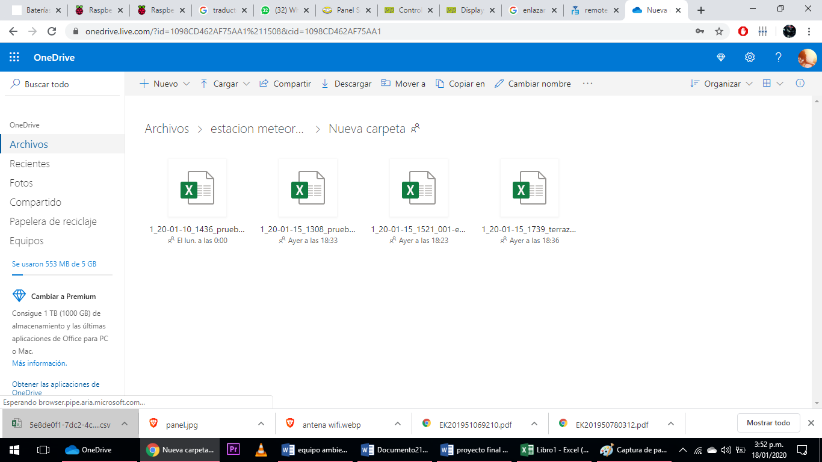
Figura 23 OneDrive
Fuente: autores
Según la figura 23 cada prueba que se realizó se crea automáticamente una hoja de cálculo en Excel y se guarda con la fecha y hora que se realizó.
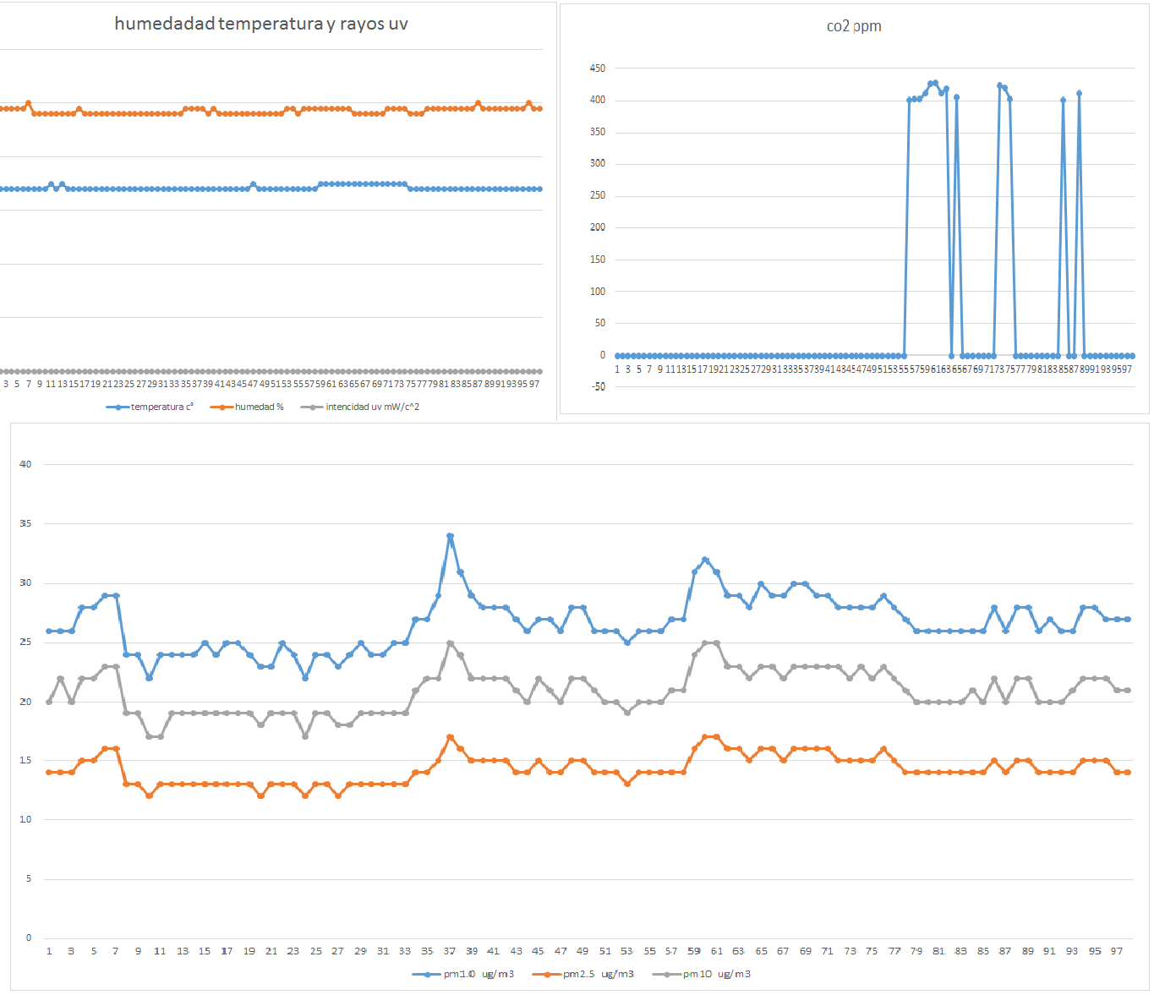
Figura 24 datos obtenidos de los sensores del equipo ambiental
Fuente: autores
En la figura 24 se puede observar los datos obtenidos de los sensores del equipo ambiental donde se guardan en la nube de OneDrive para que ellos examinen cada uno de estos datos.

RECURSOS.
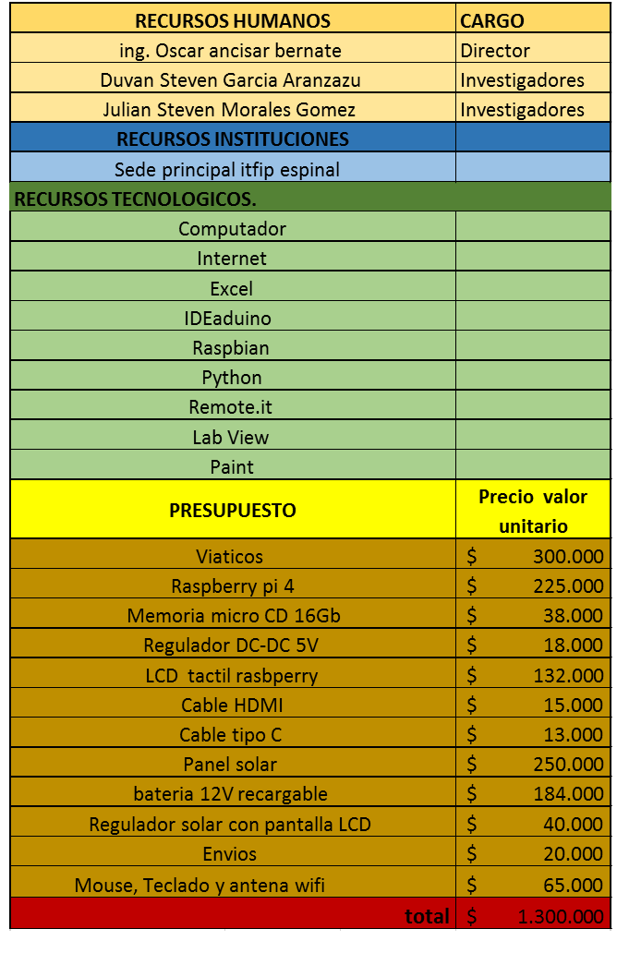
Tabla 2 Recursos
Fuente: autores

CONCLUSIONES

- Se adquirió la tarjeta de desarrollo raspberry pi4 para el sistema de adquisición y panel de 100W con la batería para alimentación del sistema.
- Se ejecuto el IDE de Arduino instalado la raspberry para adquirir los datos de las variables ambientales por medio del puerto serial.
- Se enlazo la raspberry pi4 como servidor al dominio virtual remote.it.
- Se ejecuto el programa de Python el cual envía los datos del puerto serial a dominio virtual por el protocolo TCP/IP el cual se realizó en una computadora y se ejecutó el LabVIEW para el análisis de los datos, graficarlos y almacenarlos en OneDrive en un archivo de Excel.
- Se estudio el consumo de cada dispositivo de la estación ambiental y del sistema de adquisición de datos.
- Se implemento el método de alimentación auto sostenibles del sistema ambiental y de adquisición de datos
- Se ejecutaron las pruebas de campo en cuatro lugares diferentes de la institución; teniendo total éxito en la transmisión, graficación y almacenamiento de los datos de las variables ambientales.
- El tiempo de carga y de trabajo de la batería del equipo fue mucho mejor de lo que se esperaba ya que se realizó las pruebas de funcionamiento las 24 horas del día y el rendimiento fue más de lo calculado.

RECOMENDACIONES

- Se debe encender primero que todo la raspberry pi y tener conexión a internet para que se enlace con remote.it,
- Para poder enlazar el servidor se tiene que realizar lo siguiente: se accede al IDE de Arduino desde la raspberry pi y se selecciona la placa del Arduino y el puerto la cual está conectada. continuamente en Python se ejecuta el servidor para que remote.it asigne la ip para poder ingresarla al LabVIEW con el fin de poder ejecutar el programa creado.
- Cada vez que se ejecute el servidor se debe de ir a plataforma de remote.it con su respectivo usuario para obtener la ip que fue asignada.
- Hay que tener en cuenta que el panel solo tendrá su máximo rendimiento de 10 am a 3 pm
- Por otra parte, el estado del clima debe estar despejado para que el equipo funcione a su máximo rendimiento.
- El Dispositivo debe ser conectado inalámbricamente con router.
- LabVIEW es la que permite analizar los datos correctamente de cada sensor. Separándolos, graficándolos y guardándolos un archivo en Excel el cual se encuentra en una carpeta en la nube OneDrive.
- La raspberry pi 4 es uno de los mejores ordenadores del tamaño de una tarjeta de crédito gracias a su compatibilidad por su comunicación alámbrica e inalámbrica.
- Se implementó el uso de energías renovables para que la estación sea totalmente auto sostenible implementándole un sistema fotovoltaico y batería.
- A la hora de realizar las pruebas de cambo se tuvo que implementar una antena wifi a la raspberry pi ya que por causa de la caja y la baja señal wifi del dispositivo no permitía la correcta transmisión de datos al servidor.
- Se tuvo que implementar una antena wifi con adaptador USB a la raspberry pi ya que la caja metálica reducía la potencia de recepción de la misma que trae por defecto.

BIBLIOGRAFIA
CELSIA. (5 de 06 de 2018). celsia. Obtenido de https://blog.celsia.com/new/que-son-como-son-paneles-solares/
CHAZALLET, S. (2016). Python 3: los fundamentos del lenguaje. En S. Chazallet, Python 3: los fundamentos del lenguaje (pág. 860). ENI.
ELECTRONICA, D. (25 de septiembre de 2018). didacticas electronica. Obtenido de https://www.didacticaselectronicas.com/index.php/sistemas-de-desarrollo/arduino/arduino-compatible/tarjeta-compatible-arduino-mega-2560-rev-3-coma0067-sistema-tarjeta-de-desarrollo-arduino-compatible-mega-compatible-atmega2560-detail.
ELECTRONICA, D. (2020). didacticas electronica. Obtenido de https://www.didacticaselectronicas.com/index.php/sensores/humedad/modulo-sensor-de-temperatura-y-humedad-sht1x-dfrobot-detail
ELECTRONICA, D. (2020). didacticas electronica. Obtenido de https://www.didacticaselectronicas.com/index.php/sensores/gravity-uart-infrared-co2-sensor-0-50000ppm-gas-carbono-dioxido-sen0220se-detail.
ELECTRONICA, D. (2020). didacticas electronica. Obtenido de https://www.didacticaselectronicas.com/index.php/sensores/radiacion-uv/sensor-uv-ml8511-v10-ultravioleta-ultra-violeta-detail.
ELECTRONICA, D. (2020). didacticas electronica. Obtenido de https://www.didacticaselectronicas.com/index.php/sensores/polvo/sensor-l%C3%A1ser-pm2-5-hm3301-grove-polvo-part%C3%ADculas-calidad-de-aire-contaminaci%C3%B3n-ambiente-seeed-studio-detail.
ELECTRONICA, D. (2020). didacticas electronica. Obtenido de https://www.didacticaselectronicas.com/index.php/sistemas-de-desarrollo/raspberry/accesorios-raspberry/displays/display-lcd-4-3-touch-hdmi-display-lcd-lcd-pantalla-lcd-pantalla-raspberry-lcd-raspberry-9-display-pantalla-lcd-t%C3%A1ctil-touch-resistivo-res
ELECTRONICA, D. (2020). mercado libre. Obtenido de https://articulo.mercadolibre.com.co/MCO-485526940-panel-solar-150w-policristalino-185-v-81a-psp150w-_JM?quantity=1#reco_item_pos=1&reco_backend=machinalis-v2p&reco_backend_type=low_level&reco_client=vip-v2p&reco_id=98027f2c-d635-4204-bd8b-
ELECTRONICA, D. (s.f.). didacticas electonica. Obtenido de https://www.didacticaselectronicas.com/index.php/energia-solar/controladores-de-carga/cargador-solar-5-detail
ELECTRONICA, D. (s.f.). didacticas electronica. Obtenido de https://www.didacticaselectronicas.com/index.php/sensores/temperatura/modulo-sensor-de-temperatura-y-humedad-sht1x-dfrobot-detail
ELECTRONICA, D. (s.f.). didacticas electronica. Obtenido de https://www.didacticaselectronicas.com/index.php/baterias-cargadores/recargables-1/12v-2/bater%C3%ADa-sellada-seca-12v-22a-recargable-bater%C3%ADa-sellada-seca-%C3%A1cido-recargable-12v-detail
ELECTRONICA, D. (s.f.). didacticas electronica. Obtenido de https://www.didacticaselectronicas.com/index.php/energia-solar/controladores-de-carga/cargador-solar-5-detail
ELECTRONICA, D. (s.f.). didacticas electronicas. Obtenido de https://www.didacticaselectronicas.com/index.php/fuentes-adaptadores/fuentes-fijas/5v/reductor,-step-down,-conversor-dc-dc-1-fuente-poder-alimentaci%C3%B3n-voltaje-usb-detail
FM, Y. (3 de 08 de 2018). xakata. Obtenido de https://www.xataka.com/basics/que-arduino-como-funciona-que-puedes-hacer-uno
GARCIA, A. T. (2016). diseño e implementacion de una estacion meteorologica con raspberry pi.
HARRINGTON, W. (2015). Learning Raspbian.
IDEAM. (s.f.). Obtenido de http://atlas.ideam.gov.co/visorAtlasRadiacion.html - https://content.gnoss.ws/imagenes/Documentos/imgsem/3d/3d87/3d87d003-5d47-462b-8095-22a66fb04c9b/2575d107-2f18-ba60-4b81-96d824e5a7d4.jpg
INSTRUMENTS, N. (s.f.). national instruments. Obtenido de https://www.ni.com/es-co/shop/labview.html
KORTH, H., & SILBERSCHATZ, A. (1993). Fundamentos de bases de datos. saber UCAB.
LIBRE, M. (s.f.). mercado libre. Obtenido de https://articulo.mercadolibre.com.co/MCO-451629894-adaptador-antena-wifi-usb-eclectic-6dbi-rompemuros-autmatica-_JM?quantity=1
LIBRE, M. (s.f.). mercado libre. Obtenido de https://articulo.mercadolibre.com.co/MCO-485526883-panel-solar-100w-policristalino-186-v-537a-psp100w-_JM
MONK, S. (14 de 09 de 2015). mc graw hill education. Obtenido de https://www.marutsu.co.jp/contents/shop/marutsu/ds/1259587401_Web.pdf
PEÑA, C. (2018). En sistema ara el telemonitoreo de variables ambientales del cultivo del arroz (pág. 60). espinal: itfip.
PI, R. (s.f.). raspberry pi. Obtenido de https://www.raspberrypi.org/products/raspberry-pi-4-model-b/specifications/
REMOTE.IT. (s.f.). remote.it. Obtenido de https://remote.it/
VELASQUEZ, A. E. (2019). diseño e implementacion de un sistema de telemetria para monitoreo local y a distancia de variables relacionadas con los parametros de calidad en el proceso de produccion de panela, basado en raspberry pi. fusagasuga: universidad de cundinamarca.
WIKIPEDIA. (2015). wikipedia. Obtenido de https://es.wikipedia.org/wiki/Energ%C3%ADa_solar

ANEXOS

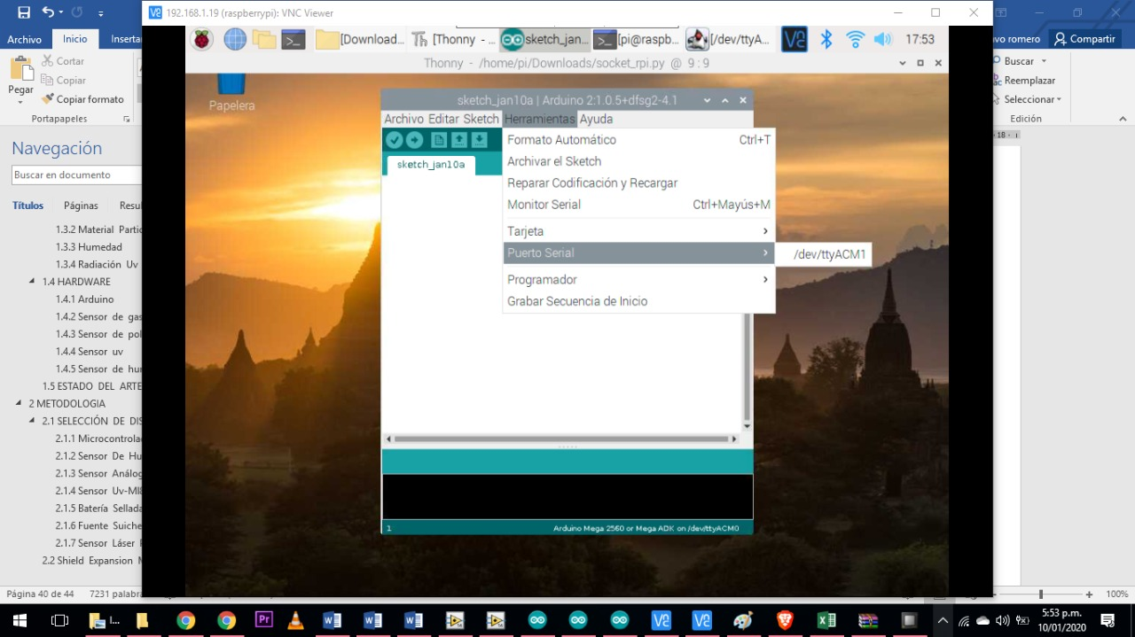
Anexo 1 IDE de Arduino
/usr/bin/env python
import socket
import serial

serial_Arduino = serial.Serial('/dev/ttyACM0',9600)
serial_Arduino.flushInput()
socket_s = socket.socket()
host =''
port = 9999
backlog = 5
socket_s. bind ((host, port))
socket_s.listen(backlog)

print "ESPERANDO UNA CONEXION ... :|"
socket_s, (host, port) = socket_s.accept()
print "CONEXION ESTABLECIDA ..... :)"

while True:
try:
if(serial_Arduino.inWaiting() > 0):
sArduino = serial_Arduino.readline()
datos = sArduino.rstrip('\n')
socket_s.send(datos)
except:
print "DESCONECTADO ............. :("
socket_s. close ()
break

Anexo 2 código del Servidor ejecutable en Python.

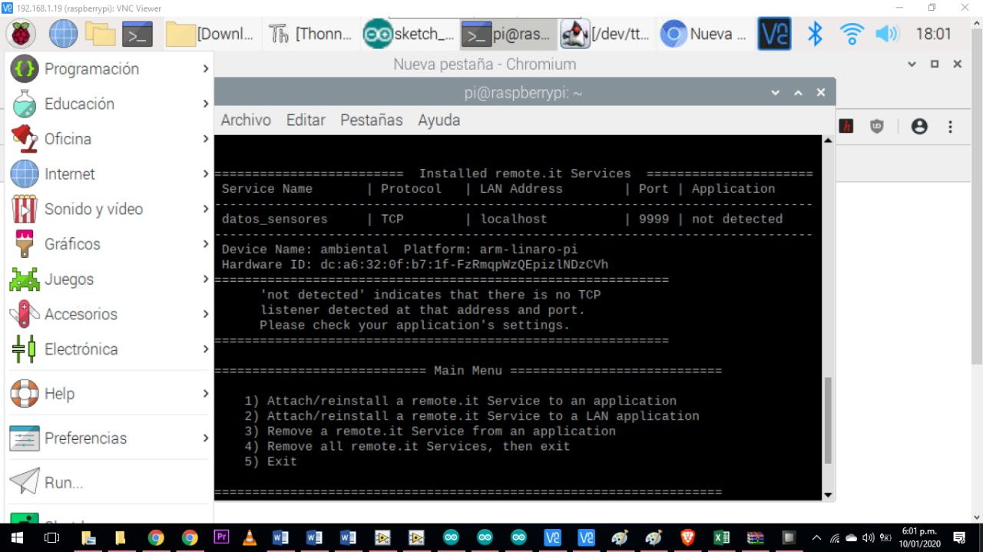
Anexo 4 Configuración del servicio remote.it.
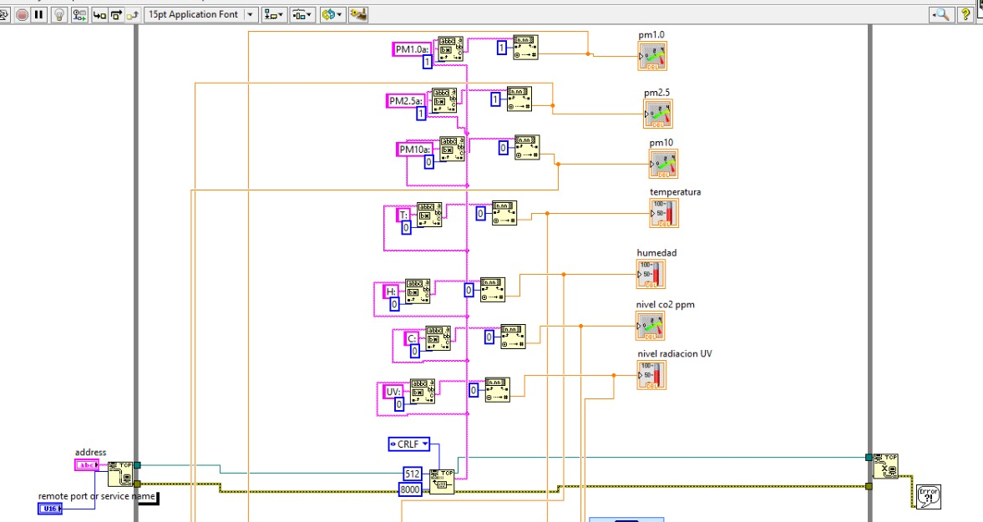
Anexo 5 Diagrama de bloques clasificación de los datos en LabVIEW
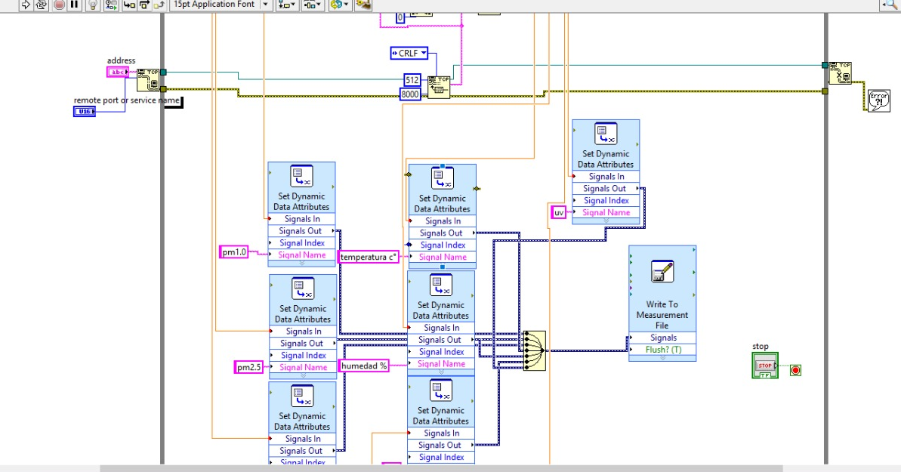
Anexo 6 Diagrama de bloques en LabVIEW de los datos a guardar en Excel
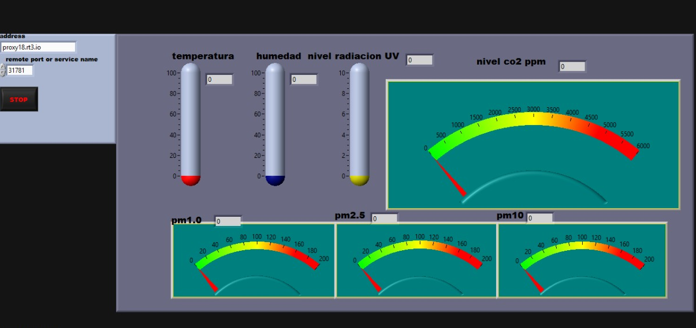
Anexo 7 Panel indicativo de sensores en LabVIEW.
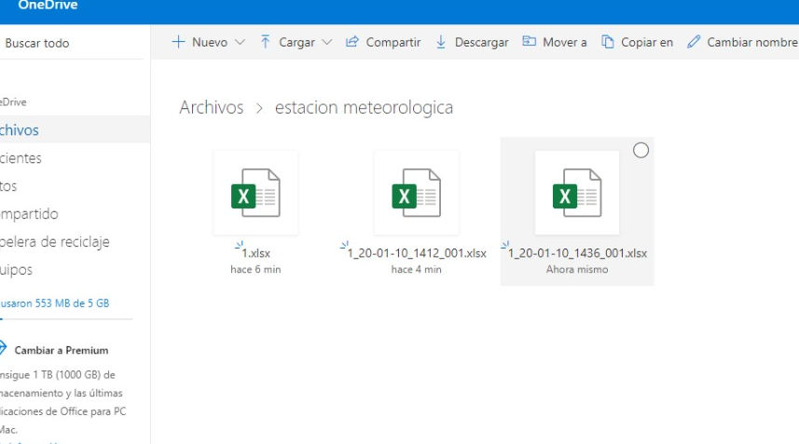
Anexo 8 Almacenamiento en la nube.

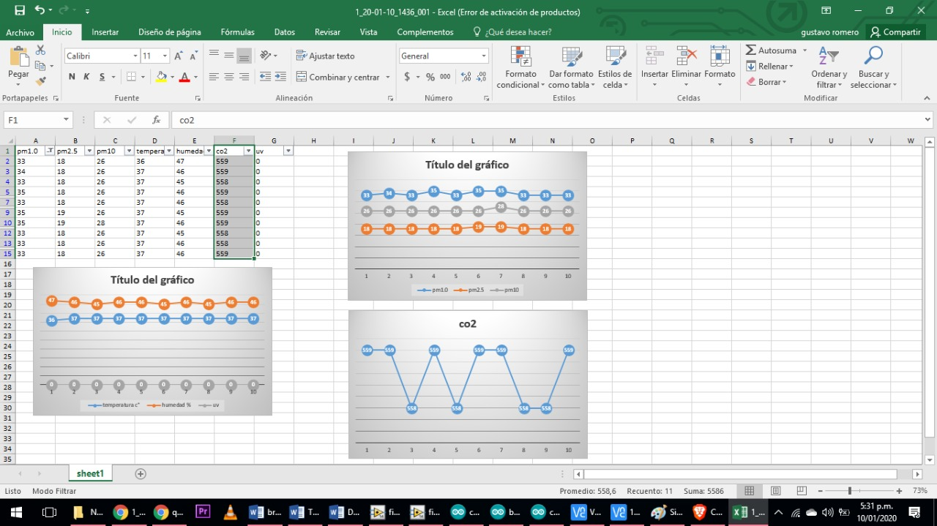
Anexo 9 Datos de cada sensor en Excel.
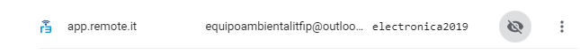
Anexo 10 usuario y contraseña de remote.it
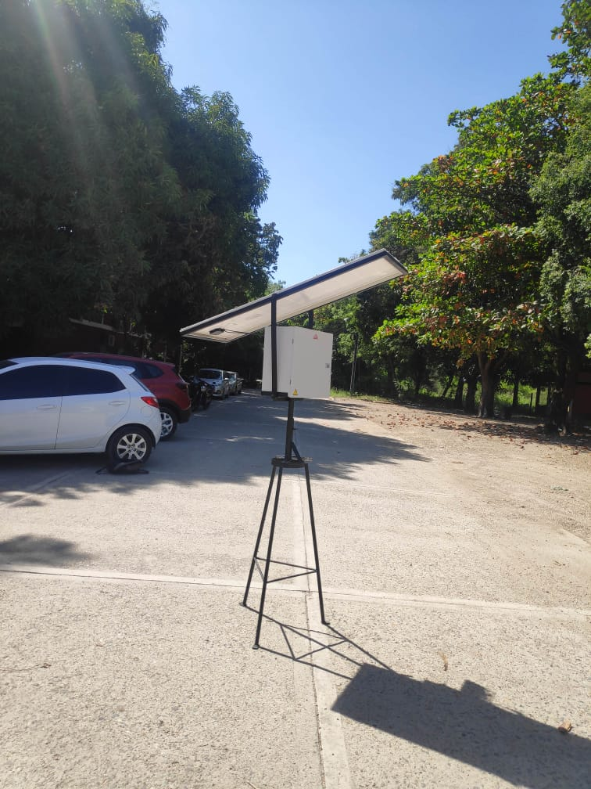
Anexo 11parqueadero trasero del itfip
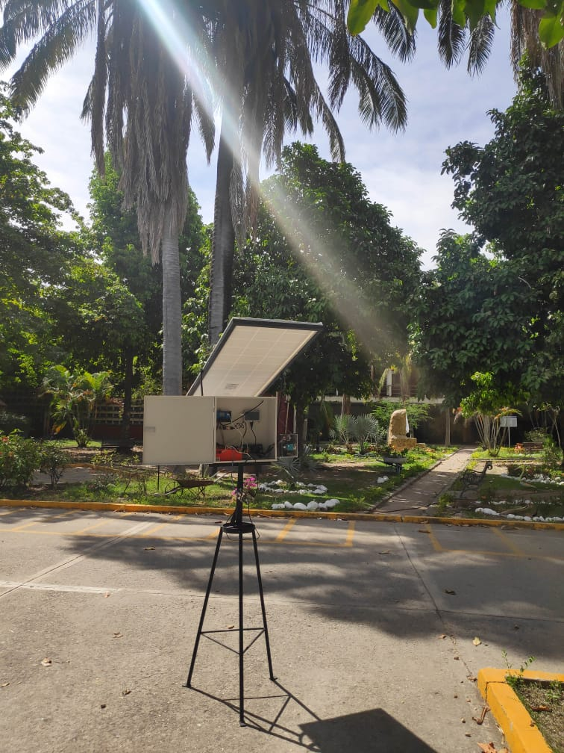
Anexo 12 parquero de al frente del edificio antiguo
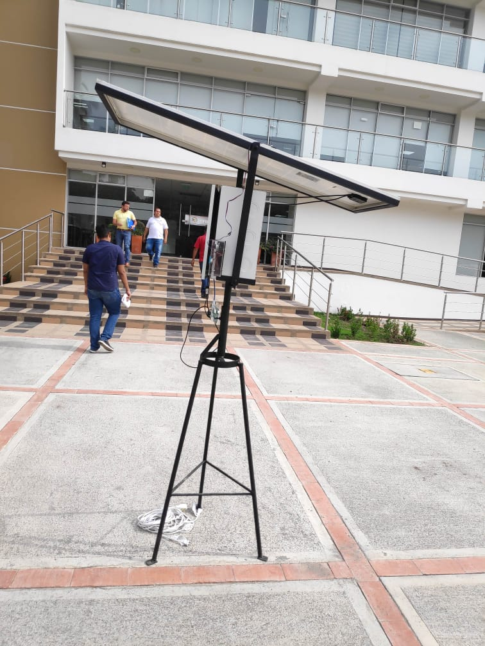
Anexo 13 frente el edificio bloque E
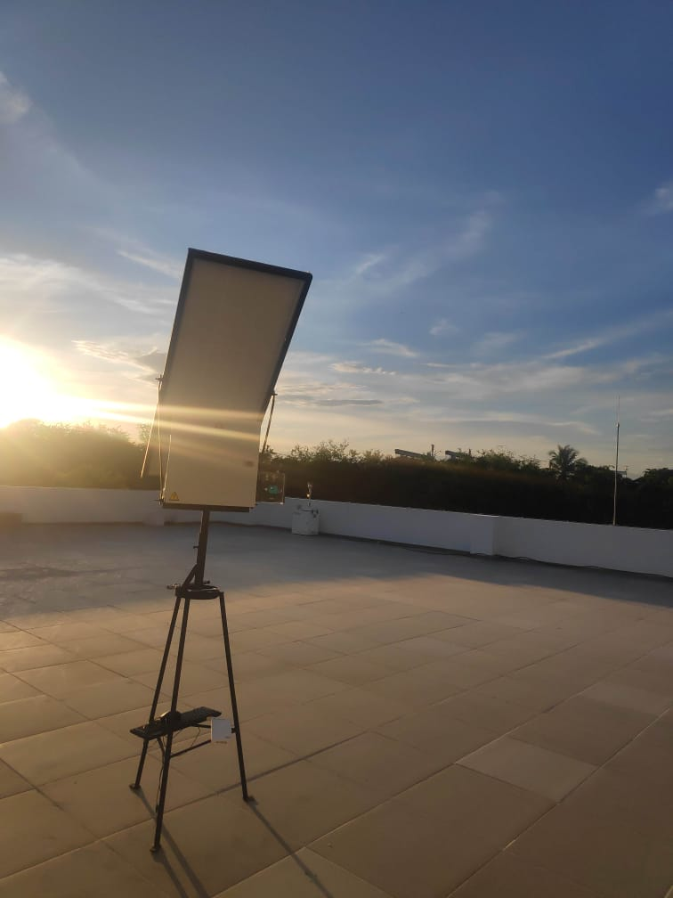
Anexo 14 terraza del bloque E
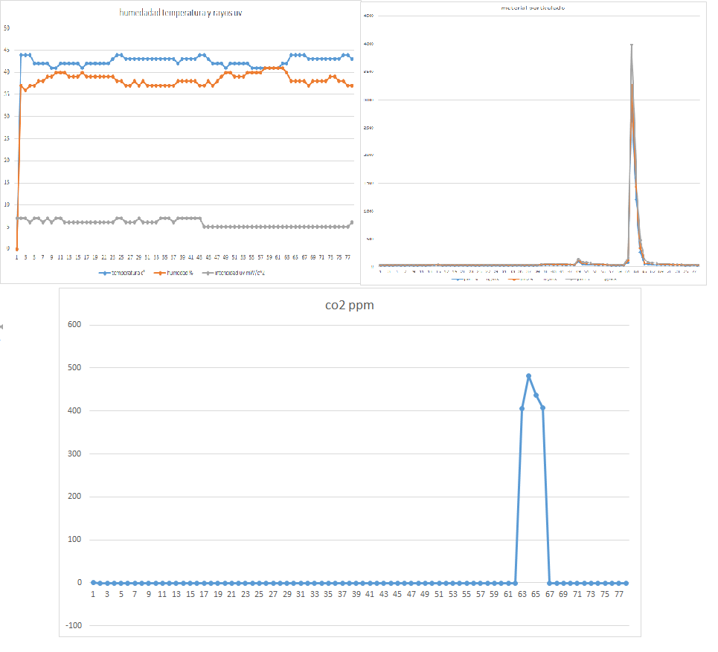
Anexo 15 datos recibidos A
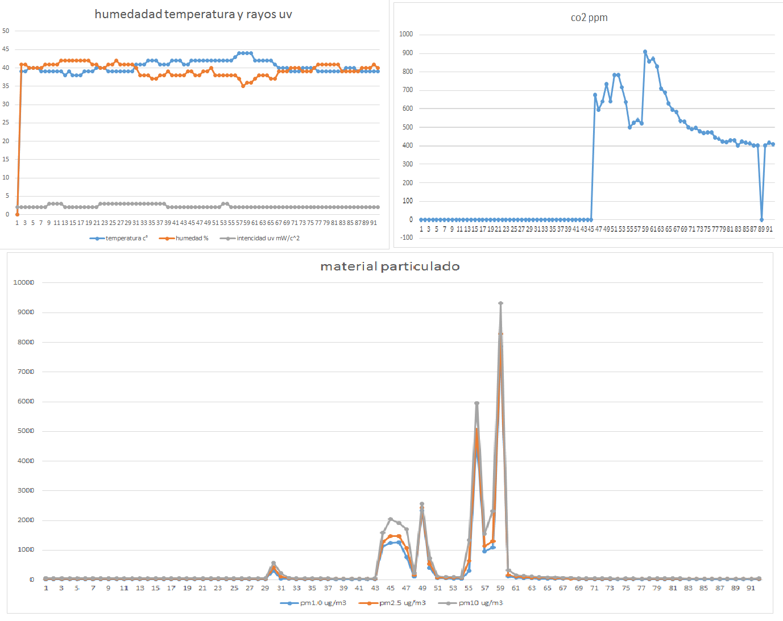
Anexo 16 datos recibidos B

Protocolos de comunicaciòn- https://247tecno.com/protocolos-de-comunicacion-tipos-ejemplos/
Raspberry pi 4 https://www.raspberrypi.org/products/raspberry-pi-4-model-b/
Raspbian https://www.raspberrypi.org/downloads/raspbian/
Python https://es.wikipedia.org/wiki/Python
Regulador de carga solar https://www.monsolar.com/blog/que-es-y-que-hace-un-regulador-de-carga-solar/
Baterías implementadas en sistemas fotovoltaicos https://solar-energia.net/energia-solar-fotovoltaica/elementos/baterias-solares
Didácticas electrónica. https://www.didacticaselectronicas.com/index.php/sensores/temperatura/modulo-sensor-de-temperatura-y-humedad-sht1x-dfrobot-detail
Sensor laser pm2.5. https://www.didacticaselectronicas.com/index.php/sensores/polvo/sensor-l%C3%A1ser-pm2-5-hm3301-grove-polvo-part%C3%ADculas-calidad-de-aire-contaminaci%C3%B3n-ambiente-seeed-studio-detail.
Biblioteca itfip
https://repository.usta.edu.co/bitstream/handle/11634/12679/2018jeyssonlima.pdf?sequence=1&isAllowed=y
http://repositorio.ucundinamarca.edu.co/bitstream/handle/20.500.12558/2371/DISE%C3%91O%2C%20CONSTRUCCI%C3%93N%20E%20IMPLEMENTACI%C3%93N%20DE%20UN%20SISTEMA%20DE%20TELEMETR%C3%8DA%20PARA%20MONITOREO%20LOCAL%20Y%20A%20DISTANCIA...pdf?sequence=1&isAllowed=y (VELASQUEZ, 2019)
http://sedici.unlp.edu.ar/handle/10915/63854
Diseño y construcción de una estación meteorológica http://openaccess.uoc.edu/webapps/o2/handle/10609/52761
Raspberry pi funcionamiento https://static.raspberrypi.org/files/product-briefs/Raspberry-Pi-4-Product-Brief.pdf
Didácticas electrónica https://www.didacticaselectronicas.com/index.php/sistemas-de-desarrollo/raspberry/accesorios-raspberry/displays/display-lcd-4-3-touch-hdmi-display-lcd-lcd-pantalla-lcd-pantalla-raspberry-lcd-raspberry-9-display-pantalla-lcd-t%C3%A1ctil-touch-resistivo-resistiva-raspberry-pi-waveshare-detail
Especificaciones: https://articulo.mercadolibre.com.co/MCO-451629894-adaptador-antena-wifi-usb-eclectic-6dbi-rompemuros-autmatica-_JM?quantity=1
Especificaciones técnicas https://articulo.mercadolibre.com.co/MCO-485526883-panel-solar-100w-policristalino-186-v-537a-psp100w-_JM

